"Мемлекеттік мүлікті есепке алу саласында мемлекеттік көрсетілетін қызметтердің регламенттерін бекіту туралы" Қазақстан Республикасы Қаржы министрінің 2015 жылғы 29 мамырдағы № 333 бұйрығына өзгерістер енгізу туралы
Күшін жойған
Қазақстан Республикасы Қаржы министрінің 2016 жылғы 19 ақпандағы № 74 бұйрығы. Қазақстан Республикасының Әділет министрлігінде 2016 жылы 16 наурызда № 13490 болып тіркелді. Күші жойылды - Қазақстан Республикасы Премьер-Министрінің Бірінші орынбасары - Қазақстан Республикасы Қаржы министрінің 2020 жылғы 7 сәуірдегі № 362 бұйрығымен (алғашқы ресми жарияланған күнінен кейін күнтiзбелiк он күн өткен соң қолданысқа енгiзiледi)
Ескерту. Күші жойылды - ҚР Премьер-Министрінің Бірінші орынбасары - ҚР Қаржы министрінің 07.04.2020 № 362 бұйрығымен (алғашқы ресми жарияланған күнінен кейін күнтiзбелiк он күн өткен соң қолданысқа енгiзiледi).
БҰЙЫРАМЫН:
1. "Мемлекеттік мүлікті есепке алу саласында мемлекеттік көрсетілетін қызметтердің регламенттерін бекіту туралы" Қазақстан Республикасы Қаржы министрінің 2015 жылғы 29 мамырдағы № 333 бұйрығына (Нормативтік құқықтық актілердің мемлекеттік тізілімінде № 11483 болып тіркелген, "Әділет" ақпараттық-құқықтық жүйесінде 2015 жылғы 25 тамызда жарияланған) мынадай өзгерістер енгізілсін:
"Мемлекеттік мүлікті жалға алушылармен (сенімгерлік басқарушылармен) жасалған жалдау (сенімгерлік басқару) шарттары бойынша оларға мемлекеттік мүлік тізілімінен шарт бойынша есептеулер, өсімпұл мен мемлекеттік бюджетке түскен төлемдер туралы мәліметтерді қамтитын анықтама беру" мемлекеттік көрсетілетін қызмет регламентінде (бұдан әрі – Мемлекеттік көрсетілетін қызмет регламенті):

1-тармақ мынадай редакцияда жазылсын:
"1. Мемлекеттік қызметті Қазақстан Республикасы Қаржы министрлігінің Мемлекеттік мүлік және жекешелендіру комитеті (бұдан әрі – көрсетілетін қызметті беруші) көрсетеді.
Өтініштерді қабылдау және мемлекеттік қызметті көрсету нәтижелерін беру:
1) "Азаматтарға арналған үкімет" мемлекеттік корпорациясы" коммерциялық емес акционерлік қоғамы (бұдан әрі – Мемлекеттік корпорация) (көрсетілетін қызметті алушының таңдауы бойынша) арқылы;
2) www.egov.kz "электрондық үкімет" веб-порталы (бұдан әрі – портал) арқылы жүзеге асырылады.";

2-тараудың атауы мынадай редакцияда жазылсын:
"2. Мемлекеттік корпорациямен және (немесе) өзге де көрсетілетін қызметті берушілермен өзара іс-қимыл тәртібін, сондай-ақ мемлекеттік қызмет көрсету процесінде ақпараттық жүйелерді пайдалану тәртібін сипаттау";

4-тармақ мынадай редакцияда жазылсын:
"4. Мемлекеттік корпорация арқылы мемлекеттік қызметті көрсету нәтижесін алу процессін және оның ұзақтығын сипаттау:
1) көрсетілетін қызметті алушының Мемлекеттік корпорацияға өтініш жасауы;
2) Мемлекеттік корпорация операторларының көрсетілетін қызметті алушының құжаттарын қабылдауы және тексеруі – 15 минут;
3) 1-процесс – қызметті көрсету үшін Мемлекеттік корпорацияның операторы Мемлекеттік корпорацияның біріктірілген жүйесінің автоматтандырылған жұмыс орнына (бұдан әрі – Мемлекеттік корпорация АЖ АЖО) өзінің логині мен паролін енгізу (авторизациялау процесі) - 30 секунд – 1 минут;
4) 2-процесс – Мемлекеттік корпорация операторының мемлекеттік көрсетілетін қызметті таңдауы, қызметті көрсету үшін сауал нысанын экранға шығаруы және Мемлекеттік корпорация операторының көрсетілетін қызметті алушының деректерін, сондай-ақ сенімхат бойынша көрсетілетін қызметті алушы өкілінің деректерін енгізуі (нотариалдық куәландырылған сенімхат бойынша, басқаша куәландырылған сенімхат бойынша – сенімхат деректері толтырылмайды) - 1,5 минут;
5) 3-процесс – "электрондық үкімет" шлюзы (бұдан әрі – ЭҮШ) арқылы www.gosreestr.kz "мемлекеттік мүлік тізілімі" веб-порталына (бұдан әрі – мемтізілім) сауалды жолдау - 30 секунд;
6) 4-процесс – мемлекеттік тізілімде сауалды тексеру (өңдеу) - 0 секунд - 1 минут;
7) 5-процесс – көрсетілетін қызметті алушының Мемлекеттік корпорация операторы арқылы мемтізіліммен қалыптастырылған мемлекеттік көрсетілетін қызметтің нәтижесін алу - 30 секунд;
8) 6-процесс – Мемлекеттік корпорация АЖ-да қызмет берушінің электрондық құжатын тіркеу - 30 секунд – 1 минут.";

6-тармақ мынадай редакцияда жазылсын:
"6. Мемлекеттік қызмет көрсету процесінде рәсімдердің (іс-қимылдардың) ретін, көрсетілетін қызметті беруші құрылымдық бөлімшелерінің (қызметкерлерінің) өзара іс-қимылдарының толық сипаттамасы, сондай-ақ өзге көрсетілетін қызмет берушілермен және (немесе) Мемлекеттік корпорациямен өзара іс-қимыл тәртібінің сипаттамасы осы регламенттің 1 және 2-қосымшаларына сәйкес мемлекеттік қызмет көрсетудің бизнес-процестерінің анықтамалығында ұсынылған.";

1 және 2-қосымшалары осы бұйрыққа 1 және 2-ші қосымшаларға сәйкес жаңа редакцияда жазылсын.
2. Қазақстан Республикасы Қаржы министрлігінің Мемлекеттік мүлік және жекешелендіру комитеті (Э.К. Өтепов) заңнамада белгіленген тәртіппен:
1) осы бұйрықты Қазақстан Республикасы Әділет министрлігінде мемлекеттік тіркеуді;
2) күнтізбелік он күн ішінде оны мерзімдік баспа басылымдарында және "Әділет" ақпараттық-құқықтық жүйесінде ресми жариялауға жолдауды;
3) күнтізбелік бес күн ішінде оны Қазақстан Республикасы нормативтік құқықтық актілерінің эталондық бақылау банкінде орналастыру үшін Қазақстан Республикасы Әділет министрлігінің "Республикалық құқықтық ақпарат орталығы" шаруашылық жүргізу құқығындағы республикалық мемлекеттік кәсіпорнына жолдауды;
4) осы бұйрықты Қазақстан Республикасы Қаржы министрлігінің интернет-ресурсында орналастыруды қамтамасыз етсін.
3. Осы бұйрық ресми жарияланған күнінен кейін күнтізбелік он күн өткен соң қолданысқа енгізіледі.
Қазақстан Республикасының
Қаржы министрі | Б. Сұлтанов

Қазақстан Республикасы
Қаржы министрінің
2016 жылғы 19 ақпандағы
№ 74 бұйрығына
1-қосымша
"Мемлекеттік мүлікті жалға алушылармен
(сенімгерлік басқарушылармен) жасалған
жалдау (сенімгерлік басқару) шарттары
бойынша оларға мемлекеттік мүлік
тізілімінен шарт бойынша есептеулер,
өсімпұл мен мемлекеттік бюджетке түскен
төлемдер туралы мәліметтерді қамтитын
анықтама беру" мемлекеттік көрсетілетін
қызмет регламентіне 1-қосымша
Мемлекеттік корпорация арқылы "Мемлекеттік мүлікті жалға алушылармен (сенімгерлік басқарушылармен) жасалған жалдау (сенімгерлік басқару) шарттары бойынша оларға мемлекеттік мүлік тізілімінен шарт бойынша есептеулер, өсімпұл мен мемлекеттік бюджетке түскен төлемдер туралы мәліметтерді қамтитын анықтама беру" мемлекеттік қызмет көрсету мемлекеттік қызмет көрсетудің бизнес-процестерінің анықтамалығы

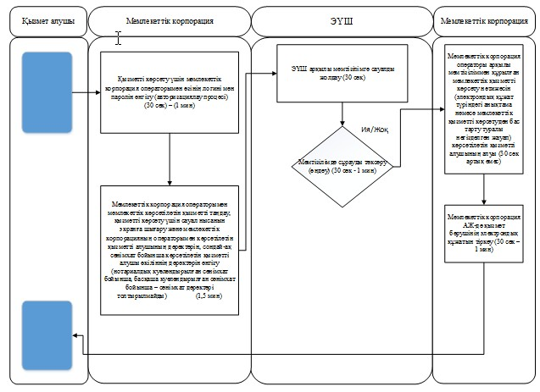

Шартты белгілер:

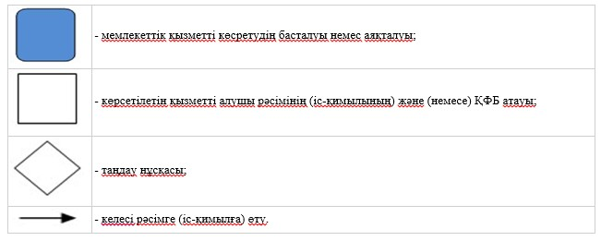

Қазақстан Республикасы
Қаржы министрінің
2016 жылғы 19 ақпандағы
№ 74 бұйрығына
2-қосымша
"Мемлекеттік мүлікті жалға алушылармен
(сенімгерлік басқарушылармен) жасалған
жалдау (сенімгерлік басқару) шарттары
бойынша оларға мемлекеттік мүлік
тізілімінен шарт бойынша есептеулер,
өсімпұл мен мемлекеттік бюджетке түскен
төлемдер туралы мәліметтерді қамтитын
анықтама беру" мемлекеттік көрсетілетін
қызмет регламентіне 2-қосымша
www.egov.kz "электрондық үкімет" веб-порталы арқылы "Мемлекеттік мүлікті жалға алушылармен (сенімгерлік басқарушылармен) жасалған жалдау (сенімгерлік басқару) шарттары бойынша оларға мемлекеттік мүлік тізілімінен шарт бойынша есептеулер, өсімпұл мен мемлекеттік бюджетке түскен төлемдер туралы мәліметтерді қамтитын анықтама беру" мемлекеттік қызмет көрсету мемлекеттік қызмет көрсетудің бизнес-процестерінің анықтамалығы

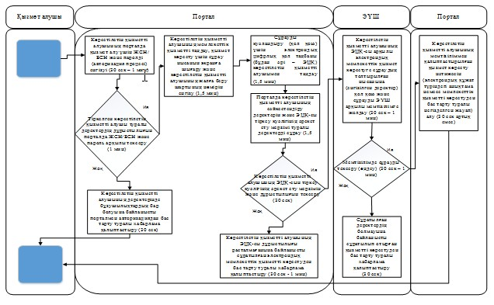
Шартты белгілер:
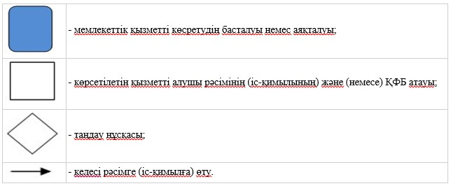

© 2012. Қазақстан Республикасы Әділет министрлігінің «Қазақстан Республикасының Заңнама және құқықтық ақпарат институты» ШЖҚ РМК

